**人才码头使用手册（企业）**

**一、概览**

人才码头是服务于学校，企业，学生的校招服务平台

官网https://www.rencaimatou.com/

**二、功能使用**

**1.注册**

1.学校会发送一个邀请链接给企业

2.点击进行注册

**2.登录**

1.访问https://www.rencaimatou.com/login

2.输入注册时的手机号验证码登录

**3.岗位管理**

1.企业可以发布岗位信息

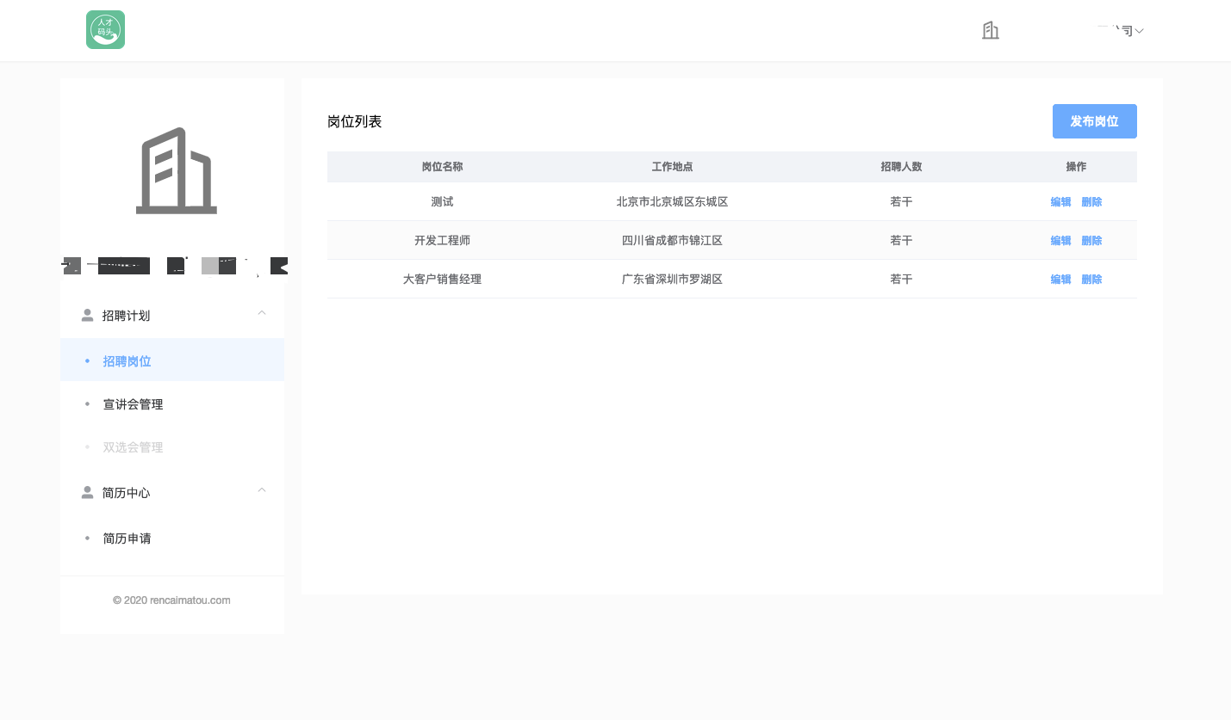

**4.宣讲会管理**

1.企业可以发布宣讲会信息

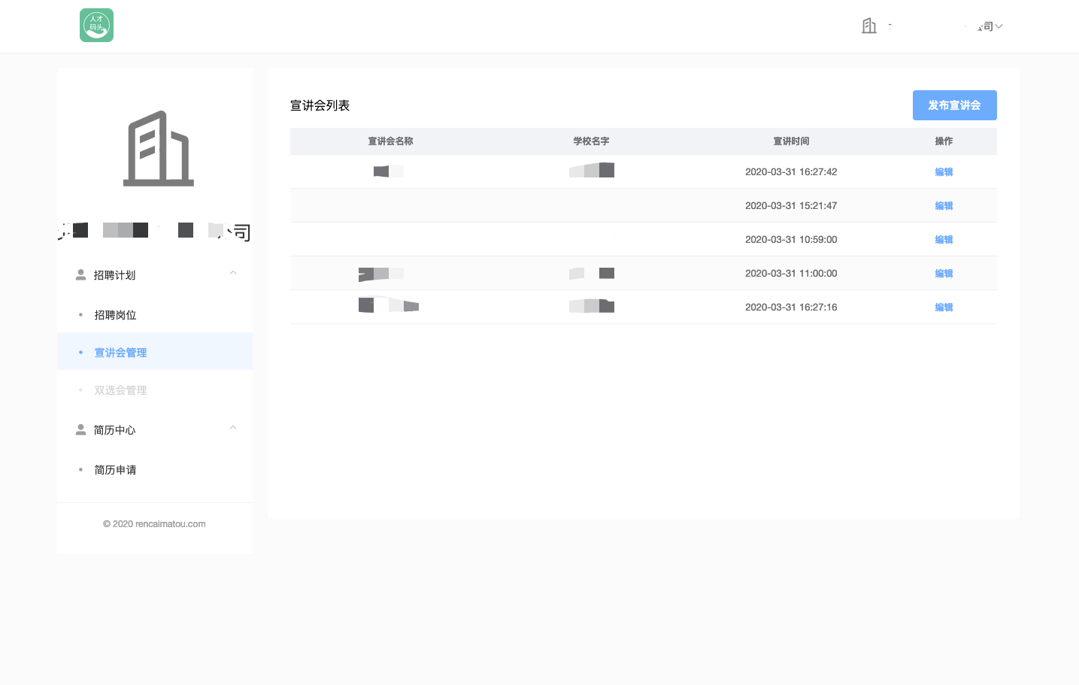

**5.简历中心**

1.企业可以管理学生投递来的简历

